Pytagorova veta 1 IX.
- Zapíš Pytagorovu vetu v daných trojuholníkoch:

- Z obrázkov v cvičení 1 vypíšte všetky odvesny a prepony!

- Výpočtom rozhodni, či trojuholníky s danými stranami sú pravouhlé. Ako vieš, ktorá strana je prepona?
- ∆ ABC; a = 265 mm; b = 23 mm; c = 264 mm
- ∆ DEF; d = 12,5 dm; e = 130 cm; f = 0,9 m
- ∆ JHZ; j = 41 cm; h = 40 cm; z = 9 cm
- ∆ WPT; w = 112 m; p = 113 m; t = 16 m
- ∆ MNK; m = 51m; n = 5 101 cm; k = 10,1 dm
- ∆ STV; s = 3 960 mm; t = 90 mm; v = 3 961 mm
- ∆ RAD; r = 2,244 km; a = 670 dm ; d = 67,1 m

- Zisti, ktorý trojuholník, ktoré trojuholníky nie sú pravouhlé:
- ∆ RST; ∣RS∣ = 925 cm; ∣ST∣ = 4,3 dm; ∣RT∣ = 924 cm
- ∆ VYR; v = 3 m; y = 4 m; r = 5 m
- ∆ KLM; k = 17 cm; l = 143 cm; m = 144 cm
- ∆ XYZ; x = 15; y = 112; z = 113
- ∆ ABC; a = 7 dm; b = 240 cm; c = 2 500 mm
- ∆ DEF; d = 5 km; e = 8 km; f = 9 km

- Na obrázkoch sú pravouhlé trojuholníky. Vypočítaj dĺžku chýbajúcej strany. Počítaj na jedno desatinné miesto.
Obrázok 1
Obrázok 2
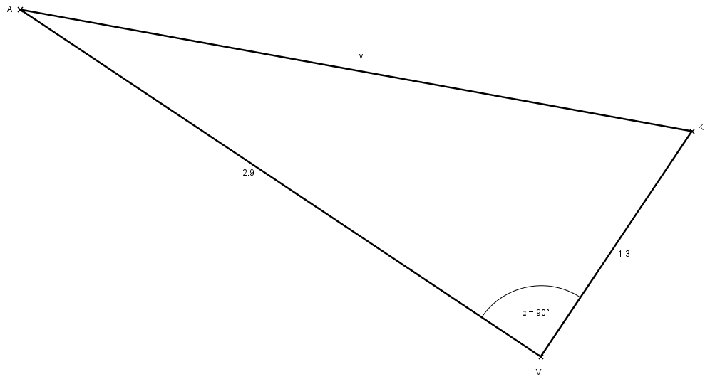
Obrázok 3
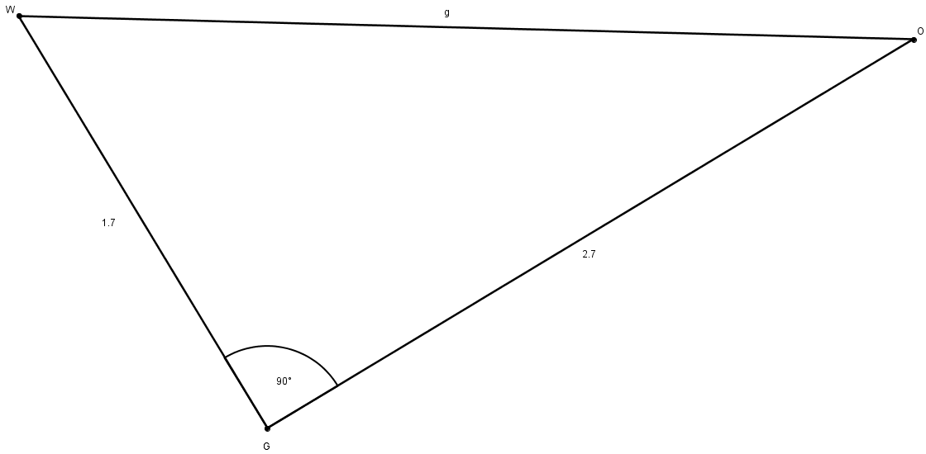
Obrázok 4
Obrázok 5
- Ktorá trojica čísel tvorí Pytagorejské čísla?

- 17, 144, 145
- 43, 44, 924
- 7, 24, 25
- 31, 35, 70
- 31, 480, 481
- 67, 2244, 2245
- 99, 4900, 100
- 83, 3444, 3445
- 55, 1512, 1511
- 3, 5, 4
- 49, 1200, 1201
- 100, 101, 45

- V daných útvaroch:
- nájdi pravouhlé trojuholníky,
- narysuj ich,
- vyznač v nich pravý uhol,
- 1 pravouhlý trojuholník vyšrafuj
- zapíš Pytagorovu vetu pre vyšrafovaný trojuholník.

